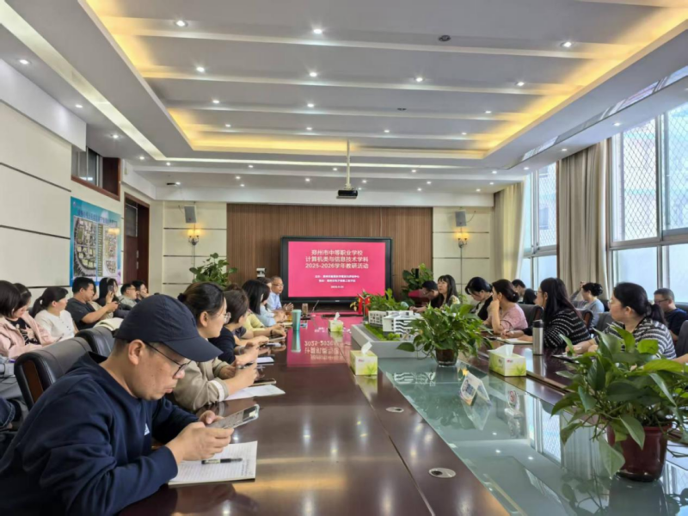

郑州中职计算机类与信息技术学科集中教研活动顺利举行

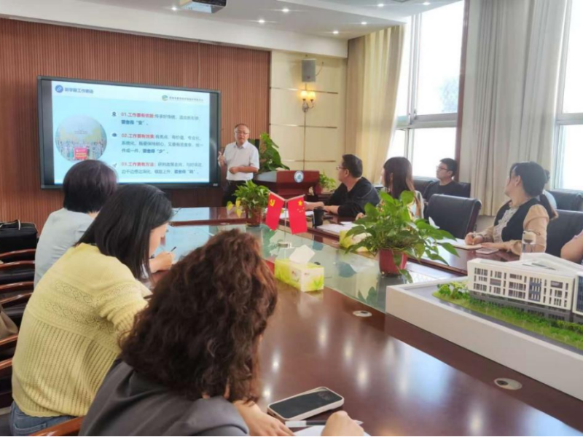

王蒙教研员解读本次教研要点，与会教师认真学习

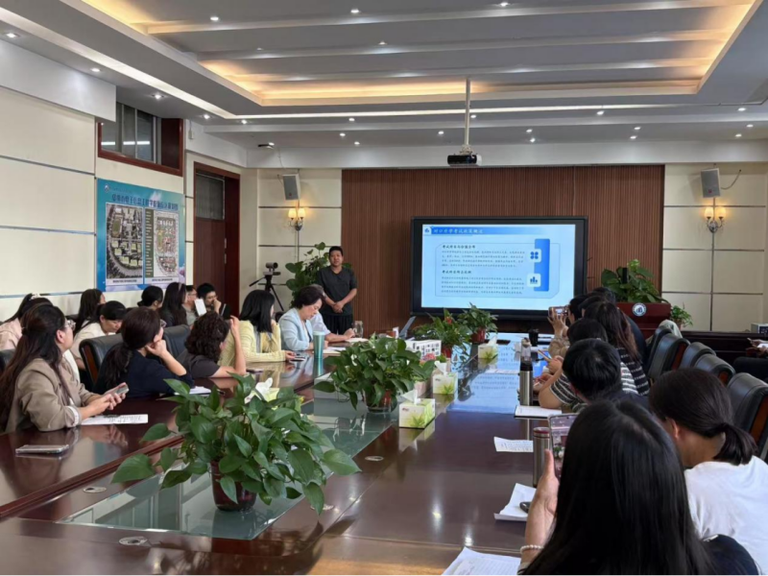

雷军营老师分享中牟县职业中等专业学校锚定升学的课程设置

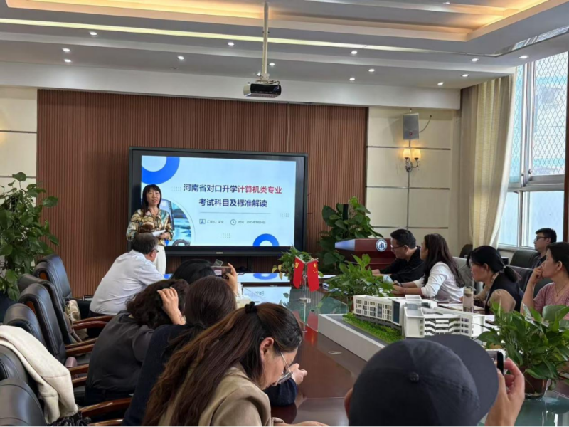

梁爽老师解读河南省对口升学考试科目与标准

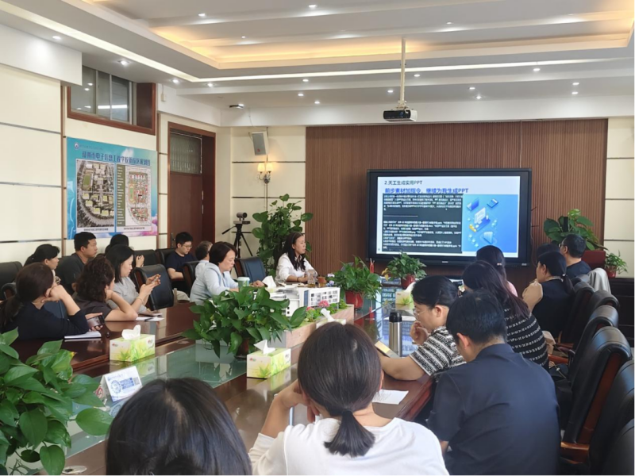

李喜英老师分享应用 AI 生成的微课脚本的指令设计和生成成果

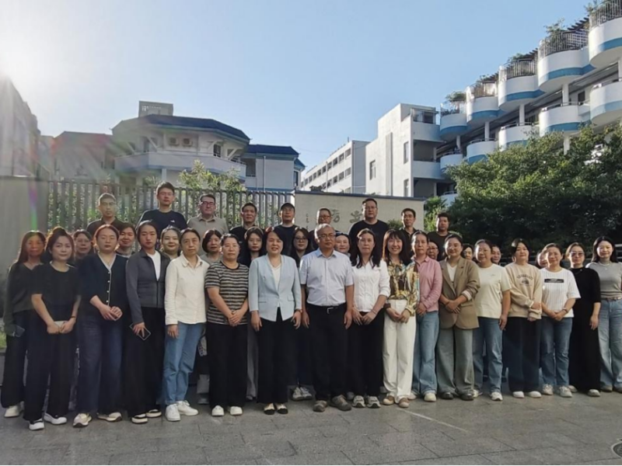《计算机类与信息技术学科 2025-2026 学年教研活动》人员合影

2025 年 9 月 24 日下午，《郑州市中等职业学校计算机类与信息技术学科 2025-2026 学年教研活动》在郑州市电子信息工程学校举行。活动由郑州市教育科学规划与评估中心教研员王蒙主持，全市计算机类专业与信息技术学科的骨干教师全员参与。

此次活动既是郑州市中职学校中心组学习，更紧扣国家中职专业新标准发布、河南对口升学考试课程调整的政策节点，聚焦 “升学导向下的专业建设与 AI 赋能教学” 核心，为市属中职学校在升学赛道破局、提升计算机类专业办学质量提供关键指引。

1.时政领航：锚定三大重点，明晰专业发展方向

王蒙教研员以《中心教研组时政理论学习》为核心，带领与会教师深入解读国家 “人工智能 + 教育” 及河南职业教育相关政策，明确学年中心组三大工作重点：一是推进教学改革与资源建设，依托中心教研组开展 “课程思政课堂设计” 案例汇编、“AI 赋能教育” 培训，修订计算机类专业教学标准与人才培养方案；二是健全质量评价与升学体系，完善 “全员技能考核 + 校级竞赛” 机制，深化对口升学备考研究；三是强化师资与班主任队伍建设，推进 “双师型” 教师培养，促进优质经验共享。

王蒙强调，当前中职教育正转向 “就业与升学并重”，计算机类专业将紧扣《职业教育专业目录（2021 年）》与河南省对口升学政策调整方向，将数字技术融入中职计算机类专业和信息技术学科教学全流程，实现专业建设与产业需求、升学要求深度适配。

2.经验分享：拆解升学路径，提供实践范本

中牟县职业中等专业学校雷军营老师，以《中职计算机应用专业对口升学经验交流》为题，从考试政策、课程体系、复习策略、学生管理等维度，分享该校计算机应用专业升学培养的实践成果。

雷军营详细介绍了 “三轮复习法” 的具体实施：第一轮聚焦课本基础知识，梳理基础课核心考点；第二轮通过历年试题、模拟试卷强化解题技巧，针对专业课开展专项训练；第三轮侧重时间管理与应试心态调整，模拟真实考试场景提升答题效率。同时，他提出他们学校结合学生 “文化底子薄、学习习惯待优化” 的学情特点开展针对语文、数学、英语文化课与计算机类专业课 的“每日一题 + 每日一练” 常态化学习机制。雷老师的分享既有数据支撑，又有具体教学案例，为与会学校优化升学培养方案提供了可复制、可落地的参考。

3.政策解读：精准对接考纲，把握改革方向

郑州市信息技术学校梁爽老师，通过《河南对口升学计算机类考试科目及标准解读》，梳理计算机类专业的发展脉络，理清近三年中职计算机类专业对口升学考试指定科目，为各校落实近期教学方向提供有力的指导。

同时，梁爽修订中对口升学考试科目新课标的模块分布和大体课时比例进行了解读，带领大家对新课标指导下中职计算机类专业的教学在处理 “升学考试要求” 与 “岗位技能需求”同时兼顾的做法给予了建议。

4.AI 赋能：创新教学工具，提升育人效能

郑州市电子信息工程学校李喜英老师以《AI 助力教师工作实用方法》为主题，分享了人工智能技术在教学备课、资源开发、竞赛辅导中的实践经验，为教师们打开 “技术赋能教学” 的新思路。

在教学场景中，李喜英介绍了如何利用豆包、百度 AI + 等工具生成结构化教案与微课脚本，如针对《C 语言程序设计》，上传教材与要求即可生成含 “三维目标、PPT 设计、口述稿” 的微课方案，破解 “流程图教学难”等痛点；竞赛辅导中，AI 辅助设计技能竞赛环境，生成试题详解，帮助学生高效掌握竞赛核心技能。

“AI 不是替代教师，而是成为教师的‘高效助手’。” 李喜英表示，通过 AI 工具可将教师从重复性工作中解放，更多精力投入到学情分析、个性化辅导等核心环节，这与教育部 “推动人工智能助力教育变革” 的要求高度契合。

本次教研活动内容充实、靶向精准，既立足当前郑州市中职计算机类专业 “升学攻坚” 的现实需求，又紧扣国家与河南省职业教育数字化、标准化发展的政策导向，为全市中职学校提供了 “政策解读 — 经验借鉴 — 技术工具” 的全方位支持。活动同步完成 2024 年度专业技能竞赛证书颁发，进一步激发了教师与学生的专业学习热情。

与会教师纷纷表示，将把本次活动的收获转化为实际教学行动：一方面优化升学备考方案，对接新版考试标准调整教学内容；另一方面积极尝试 AI 工具应用，提升教学效率与竞赛辅导质量。郑州市教育科学规划与评估中心王蒙表示，后续将持续依托中心教研组，开展系列主题教研活动，推动郑州市中职计算机类专业实现高质量发展，为河南省职业教育贡献 “郑州中职力量”。